Мероприятия, проведенные к 78-й годовщине Победы в Великой Отечественной войне
№ п/п | Дата, время | Название мероприятия | Анализ мероприятия | Кол-во участников | Фотографии
1 | 27.04.2023 | Диктант Победы. | В «Диктанте Победы» принимали участие учащиеся старших классов, учителя, заведующая Ахматовским ЦД. | 19 | 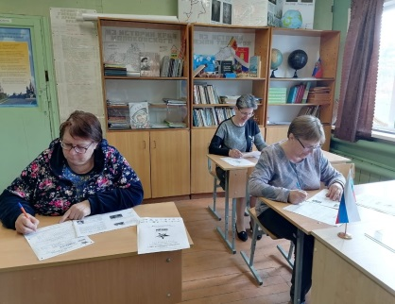 |  | 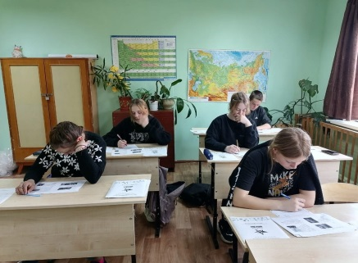
2 | 02.05.2023 | «Окна Победы» | На окнах школы разместили символы Победы, фотографии земляков, участников ВОВ. Каждый класс и воспитанники ДГ приняли самое активное участие в мероприятии | 29 | 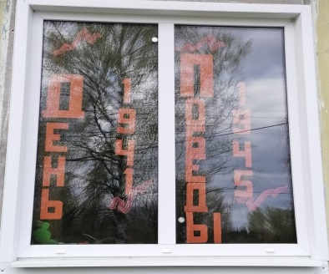 |  | 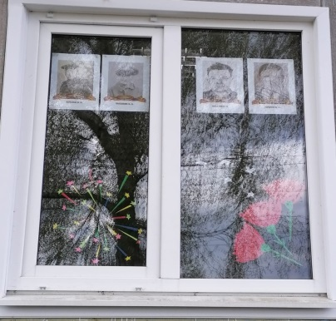
3 | 03.05.2023 | Классный час «Мы читаем и слушаем о войне. Рассказ А.Толстого «Русский характер»  Презентация; иллюстрированная аудиокнига | Классный час посвящен Дню Победы и 80-летию Курской битвы.  Учащихся познакомили со страницами жизни и творчества А. Толстого, с важнейшей страницей истории войны – Курской битвой. Прослушали и посмотрели иллюстрированную аудиокнигу «Русский характер» (Герой рассказа – танкист, участвующий в Курской битве) | 22 | 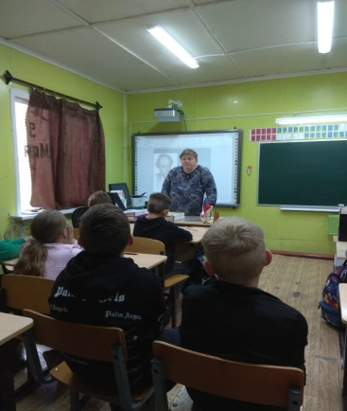 |  | 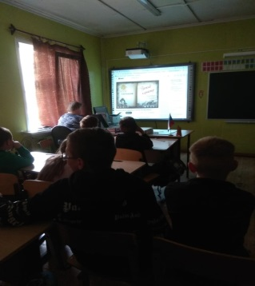
4 | 04.05.2023 | Торжественная линейка «Поклонимся великим тем годам!»  Акция «Бессмертный полк»: фотографии фронтовиков размещены в экспозиции «Они сражались за Родину» в коридоре школы и на «Окнах Победы» в каждом учебном кабинете. | Торжественная линейка началась с вноса знамени Российской Федерации. Учащиеся говорили о трудных военных годах, читали стихи, пели песни военных лет. Память павших почтили Минутой молчания.  Акция «Бессмертный полк»: фотографии фронтовиков размещены в экспозиции «Они сражались за Родину» в коридоре школы и на «Окнах Победы» в каждом учебном кабинете. | 22 | 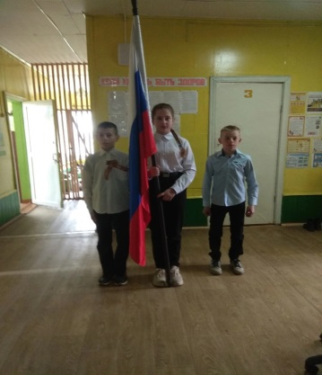 |  | 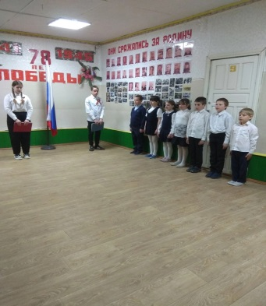
5 | 04.05.2023 | Разговоры о важном «День Победы. Бессмертный полк» |  | 22
6 | 04.05.2023 | Круглый стол совместно с ЦД «Мы читаем о войне» | Учащиеся по очереди вслух читали рассказы о войне. После каждого рассказа проводилось обсуждение прочитанного | 22 | 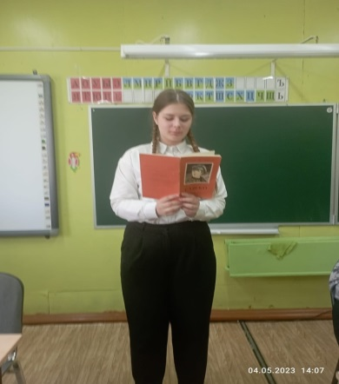
7 | 05.05.2023 | Акция «Георгиевская ленточка» | Всем учащимся, учителям, воспитанникам и работникам ДГ вручены Георгиевские ленточки | 30
8 | 05.05.2023 | Конкурс стихов «Этих дней не смолкнет слава» | Все учащиеся приняли участие в конкурсе. Лучшими чтецами признаны Жуликова Василиса, Цухишвили Натела, Судакина Анна | 22 | 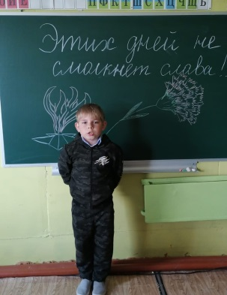 | 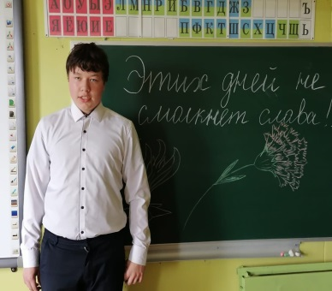
9 | 05 – 09.05.2023 | Акция «Открытка ветерану» | Учащиеся приготовили поздравления детям войны в виде красочных открыток и вручили их ветеранам 9 мая. | 22
10 | 02 – 05.2023 | Конкурс «Рисуем вечный огонь» | Лучшими работами признаны рисунки Жуликовой Василисы, Цухишвили Нателы (7 класс), Рябковой Полины, Цухишвили Гочи и Цухишвили Романа. |  | 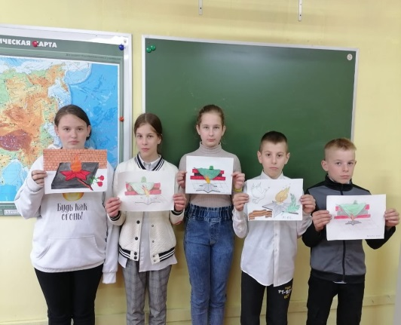
11 | 09.05.2023 | Районные мероприятия, посвященные Дню Победы | В мероприятиях приняли участие 15 учащихся и 6 учителей

